Проект.
"Музыкально-дидактические игры, как средство формирования музыкальных способностей через ИКТ технологии".
Актуальность темы: современное образование требует от педагогов и воспитателей умения владеть разнообразными техническими средствами. Чтобы музыкальное занятие было более эффективным, воспитатели, музыкальные руководители видят необходимость в создании собственной электронной базы учебных материалов, удобной формой для которой является электронное дидактическое пособие.
Дидактический материал, используемый в таких играх, специально разработан для того, чтобы решать главную задачу: развитие у детей музыкального восприятия. Игровое же действие, в свою очередь, призвано стать катализатором этого процесса, предоставляя ребенку возможность в увлекательной и понятной ему форме не только услышать, но и различить, а затем и сравнить различные свойства музыки.
Поэтому одним из важнейших средств развития музыкальных способностей детей являются музыкально – дидактические игры. Они объединяют все виды музыкальной деятельности: пение, слушание, движение под музыку, игру на инструментах.
Цель: Изучить пути, средства и методы работы по внедрению в музыкальную деятельность детей интерактивной музыкально – дидактической игры, стимулировать развитие музыкальных способностей, научить различать свойства музыкального звука с помощью наглядно-слухового и наглядно-зрительных методов музыкального воспитания.
Этапы работы | Формы предоставления результатов | Срок реализации
1-й этап  «Организационно-ознакомительный» | Изучение методической литературы по данной теме;  Составление списка литературы;  Карта диагностики;  Результаты на начало учебного года; | Сентябрь-октябрь
2-й этап  «Практический» | 1.Разработать картотеку музыкально–дидактических игр,соответствующую возрастным характеристикам воспитанников;  2.Подготовить консультации на стэнд для родителей по теме.  - Консультация для родителей «Мама, давай поиграем!»  -Разработка конспектов НОД с использованием музыкально-дидактических игр; | Ноябрь- февраль
3-й этап  «Обобщающий» | 1.Обобщение и исследование результатов практической деятельности (повторная диагностика на конец учебного года).  2.Составление и оформление отчёта по данной теме. | Февраль-май
Задачи:
1.Повысить собственный уровень знаний путём изучения необходимой литературы, опыта работы воспитателей детского сада, изучение методик и технологий педагогов в Интернете, подобрать материал для работы;
2. Подготовить диагностику на начало и конец учебного года;
3. Создать картотеку музыкально-дидактических игр, обеспечивающих последовательное развитие музыкальных способностей;
4.Провести работу с родителями в форме консультаций.
Этапы проработки материала:
Организационно – ознакомительный; практический; обобщающий.
Работа по данной теме проводилась в течении учебного года. На первом этапе был разработан план индивидуальной работы в соответствии с выбранной темой.
На втором этапе была обоснована актуальность выбранной темы по данной проблеме, намечены цель и задачи по данной проблеме.
В сентябре-ноябре изучение научной литературы о теоретическом обосновании проблемы.
В ноябре-феврале разработка музыкально-дидактических игр.
В феврале-мае применение музыкально-дидактических игр в практической деятельности.
Список изученной литературы по данной теме представлен ниже:
1.Ветлугина Н. А., Кенеман А. В. Теория и методика музыкального воспитания в детском саду: учеб. Пособие для студ-ов пед ин-тов. - М.: просвещение, 1983. - 255 с.
2. Ветлугина Н. А. Музыкальный букварь. Изд. 5-е. М., 1989.
3.Ветлугина Н. А. Развитие музыкальных способностей дошкольников в процессе музыкальных игр. М., 1958.
4.Теплов Б. М. Психология музыкальных способностей. М.: 1947.
5. Радынова О. П. и др. Музыкальное воспитание дошкольников: Учеб. Для студ. высш. и сред. пед. учеб. завед. - 2-е из. - М.: Издательский центр «Академия», 1998. - 240 с
6.Кононова Н. Г. Музыкально - дидактические игры для дошкольников: Из опыта работы музыкального руководителя. - М.: Просвещение, 1985. - 96с.
7.Костина Э.П. Музыкально-дидактические игры для детей 4-7 лет,
8.Костина Э. П. Роль наглядных средств в музыкально-сенсорном развитии дошкольников. - В кн.: Психолого-педагогические проблемы дошк. воспитания и подготовки детей к школе.- М.: Педагогика, 1980.
9. Роот З.Я. Музыкально - дидактические игры для детей дошкольного возраста. Методическое пособие. Издание второе. Айрис - Дидактика. Москва 2007
На основе диагностических данных был составлен план использования музыкально-дидактических игр для детей ДОУ, который помог развить музыкальные способности у детей, а также помог систематизировать знания и умения детей по всем видам музыкальной деятельности.
Проанализировав изученную литературу по данной теме, было создано электронное дидактическое пособие с использованием музыкально-дидактических игр, согласно классификации музыкальных способностей по Б.М. Теплову.
Электронное пособие разделено на три блока. В каждом блоке сгруппированы игры, направленные на развитие определенной музыкальной способности. В первом будут представлены игры на развитие ладового чувства, во второй – игры для развития музыкально-слуховых представлений в третьей – игры на развитие чувства ритма.
Методика применения электронного дидактического пособия на занятиях такова. Педагог знакомит детей с каждой игрой, показывая с помощью мультимедийной презентации задания, подобранные к ним иллюстрации и аудио материал. Управление презентацией осуществляется с помощью гиперссылок, нотный материал разработан в программе Sibelius музыкальным руководителем и конвертирован в аудио формат.
Музыкально-дидактическая игра по развитию музыкально – слуховых представлений «Музыкальная лесенка». Цель данной игры: учить детей слышать движение мелодий вверх или вниз. Освоение этой игры происходило на протяжении двух занятий. На первом занятии мы предлагали прослушать два произведения и рассказать какая музыка по эмоциональному состоянию, как она движется. А на втором повторно послушать и назвать с помощью какой эмоциональной окраске музыки было изображено то или иное произведение. Эти два занятия проводились как со всеми детьми, так и индивидуально.
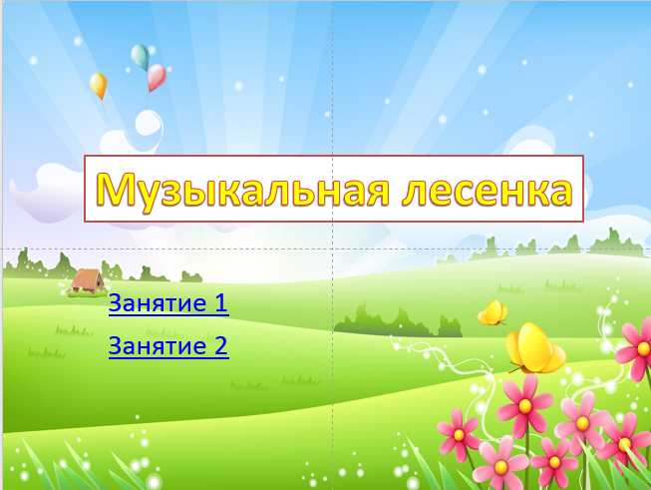 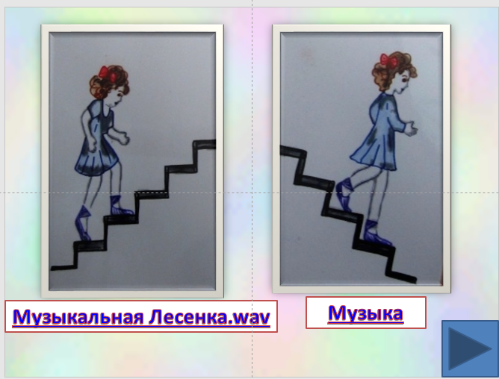
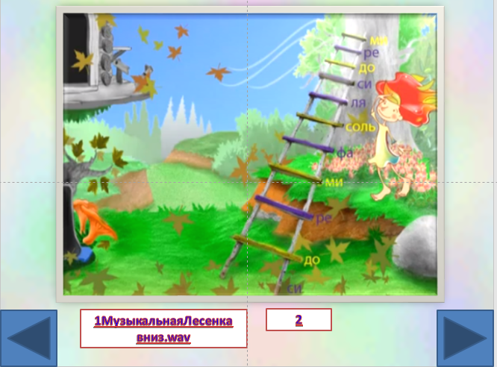
Занятия, проводимые с использованием музыкально–дидактических игр с помощью электронного дидактического пособия проводились в течение 4 месяцев с января по май. Всего было проведено –12занятия. Из них 4 занятия по развитию ладового чувства; 4 занятия по развитию музыкально-слуховых представлений и 4 занятия по развитию чувства ритма.
До использования электронного дидактического пособия и после проведения всех музыкально-дидактических игр с помощью электронного дидактического пособия проводилась входная и контрольная диагностика – уровень развития ладового чувства, чувства ритма и музыкально-слуховых представлений у испытуемой группы. Для проведения диагностики была избрана форма индивидуальной беседы с детьми где были заданы вопросы и задания.
По результатам входной и контрольной диагностики можно сделать вывод, что с применением электронного дидактического пособия большее количество детей стало понимать требования, предъявляемые к ним на музыкальных занятиях, выполнять их, с интересом заниматься различными видами музыкальной деятельности на занятии. Можно говорить
о положительной динамике в развитии ладового чувства, музыкально-слуховых представлений и чувства ритма у дошкольников.
По результатам проведенной опытной работы можно сделать следующие выводы:
- произошло развитие и совершенствование ладового чувства дошкольников – дети более уверенно стали различать мажорный и минорный лады;
- можно говорить о развитии музыкально-слуховых представлений, а именно внутреннего слуха, который позволяет обучаемым определить движение мелодии вверх или вниз;
- произошло развитие чувства ритма – более уверенными стали музыкально-ритмические движения – хлопки, притопы, ритмический рисунок мелодии, исполняемый на детских музыкальных инструментах;
Как показывает опытная работа, музыкально-дидактические игры, представленные в электронном дидактическом пособии, соответствуют возрастным особенностям дошкольников, направлены на развитие общей музыкальности и отдельных музыкальных способностей. Форма пособия позволяет экономично расходовать время на занятии, делать материал для занятий более наглядным, удобным в использовании. Дошкольники, все чаще сталкивающиеся с миром экранной культуры, с интересом относятся к такой форме подачи материала.

